Gemeinsam die Zukunft gestalten- nachhaltig die Welt mitgestalten und Veränderungen vorantrieben- Project Title in English Shaping the future together - helping to shape the world sustainably and driving change
2023-2-HU01-KA220-SCH-000169980

Newsletter – September

🌍 Internationale Zusammenarbeit und gemeinsame Programme
Ein zentrales Element des Projekts war die Challenge Week – eine Themenwoche zur Nachhaltigkeit, die von den Partnerschulen gemeinsam umgesetzt wurde. Ziel des Programms war es, das Umweltbewusstsein der Schülerinnen und Schüler zu stärken und nachhaltige Lebensweisen praxisnah zu vermitteln.
Im Rahmen der in verschiedenen Ländern durchgeführten Aktivitäten haben die Schülerinnen und Schüler:
- an naturbezogenen Programmen teilgenommen (Ausflüge, Pflanzenbeobachtung),
- Gebrauchsgegenstände aus recycelten Materialien hergestellt,
- nachhaltige Sportaktivitäten ausprobiert,
- sowie bei der Gestaltung von Schulgärten und Grünflächen mitgewirkt.
Die Programme förderten nicht nur das Umweltbewusstsein, sondern auch die Zusammenarbeit, Kreativität und das Verantwortungsgefühl der Lernenden.
https://padlet.com/nachhaltigkeithsig/woche-challenge-fe2nxwnwig9i0yox

🇭🇺 Aktivitäten der ungarischen Schule
Die ungarische Partnerinstitution nahm ebenfalls aktiv an der Umsetzung des Projekts teil.
- Die Schule beteiligte sich an der landesweiten Initiative „Eine Million Schritte für deine Schule!“, die Bewegung und einen gesunden Lebensstil fördert.
- Zur erfolgreichen Umsetzung des Programms wurden die Schülergruppen neu organisiert, wobei die Klassenlehrkräfte eine zentrale Rolle spielten.
- Die Institution organisierte und koordinierte die Aktivitäten der Challenge Week und bezog die Schülerinnen und Schüler aktiv ein.
- Darüber hinaus wurde die Gestaltung eines nachhaltigen Klassenraums weitergeführt, der langfristig eine umweltbewusste Bildung sowie moderne Lernumgebungen unterstützt.

🇬🇷 Aktivitäten der griechischen Partnerschule
Die griechische Schule begann bereits zu Beginn des Schuljahres mit der Planung von Aktivitäten im Bereich Nachhaltigkeit.
- Die Schülerinnen und Schüler sammelten ihre im Sommer erstellten Materialien und produzierten ein Video zum Thema nachhaltiger Sport.
- Während der Challenge Week wurden verschiedene Aktivitäten durchgeführt:
  - Spaziergänge und Naturfotografie entlang des Flusses Pinios,
  - Herstellung von Gegenständen aus recycelbaren Materialien für den entstehenden nachhaltigen Klassenraum,
  - Pflanzen von Blumen und Pflege der Grünflächen im Schulhof,
  - nachhaltige Bewegungsspiele (z. B. Sackhüpfen, Radfahren).
Darüber hinaus bereicherten Fachvorträge das Programm. Die Schülerinnen und Schüler beteiligten sich außerdem an einer Initiative zur Reduzierung von Lebensmittelverschwendung und lernten dabei die Prinzipien der Kreislaufwirtschaft kennen.

🇮🇹 Aktivitäten der italienischen Partnerschule
Für die italienische Partnerschule hatte die Challenge Week eine zentrale Bedeutung.
Im Laufe der Woche:
- nahmen mehr als 100 Schülerinnen und Schüler an naturbezogenen Aktivitäten teil (Wanderungen, Spaziergänge),
- wurden kreative Upcycling-Aktivitäten durchgeführt,
- fanden nachhaltige Sportwettbewerbe mit recycelten Materialien statt,
- sowie die Anlage eines Schulgartens wurde realisiert.
Zum Abschluss der Woche wurden die Ergebnisse in einem Online-Treffen präsentiert und ausgetauscht, einschließlich Fotos, Videos und Berichte.
Das Programm trug wesentlich zur Entwicklung des Umweltbewusstseins der Schülerinnen und Schüler sowie zur Stärkung von Zusammenarbeit und Verantwortungsbewusstsein bei.
.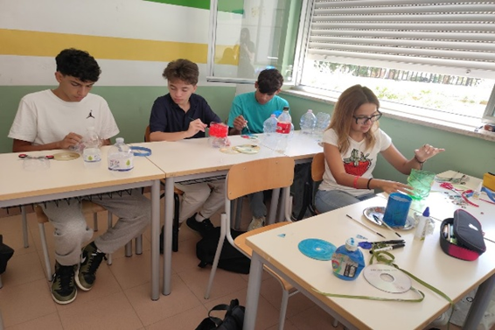

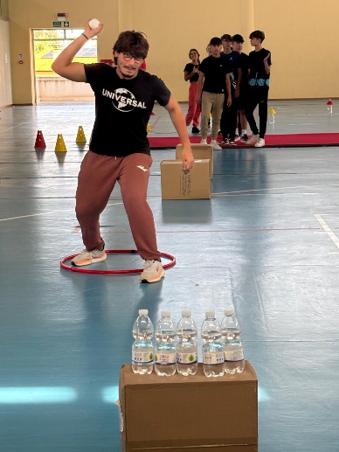
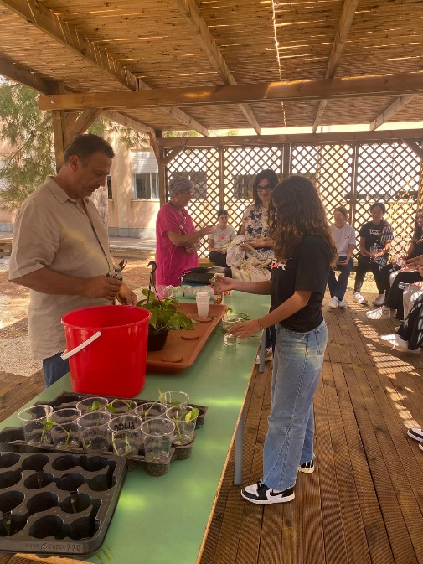

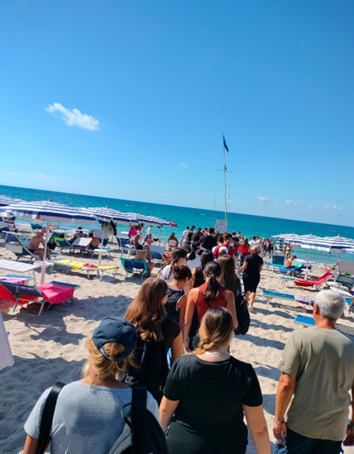

„Mit finanzieller Unterstützung der Europäischen Union. Die geäußerten Ansichten und Meinungen entsprechen jedoch ausschließlich denen der Autor*innen und spiegeln nicht notwendigerweise die der Europäischen Union oder der Tempus Közalapítvány wider. Weder die Europäische Union noch die fördernde Stelle können dafür verantwortlich gemacht werden.“
Projektnummer: 2023-2-HU01-KA220-SCH-000169980

